小学二年级语文检测卷
（时间：90分钟 总分：100分）
题号 | 一 | 二 | 三 | 四 | 五 | 六 | 总分
得分

- 听写词语。（6分）

二、字词天地。（30分）
（一）看拼音，写词语。(18分)
ｘīｎ ｋǔ ｎáｎ ｄàｏ ｓàｎ ｂù ｃｈéｎｇ ｓｈì ｚｈàｎ ｓｈì

我们在教学ｌóｕ 里ｌǎｎｇ 读，在柳树下ｃｈ àｎｇ ｇ ē ，

和ｌǎｏ ｓｈī 学习ｚｈī ｓｈｉ ，和小伙伴一起快乐成长。
- 用“√”选出括号里的正确读音或汉字（6分）
- 种子如果已经长（ｚｈǎｎｇ ｃｈáｎｇ）大，就得（ｄěｉ ｄé）告别妈妈，四海为（ｗèｉ
ｗéｉ）家。
- 迎着朝（ｚｈāｏ ｃｈáｏ）霞，面朝（ｚｈāｏ ｃｈáｏ）大海，我的心（情 晴 清 睛）无比舒畅。
- 照样子，连一连。（6分）
敲着 粮食 小溪流水 叽叽喳喳
戴着 鼓点 小鸟叫 哗啦哗啦
披着 帽子 敲门声 吱呀
挑着 长袍 开门声 咚咚咚
三、用加点的词语写句子，注意加上标点符号。（6分）
1.我的脾气可怪了，有时候我很温和，有时候我很暴躁。

2.大象到底有多重呢？

3.官员们一边看一边议论。
四、积累与运用。（20分）
（一）照样子连接诗句及题目。（6分）
孤舟蓑笠翁， 更上一层楼。 《江雪》
欲穷千里目， 为有暗香来。 《登鹳雀楼》
遥知不是雪， 手可摘星辰。 《梅花》
危楼高百尺， 独钓寒江雪。 《夜宿山寺》
（二）我会填空。（8分）
1.如果我不认识“锋”字，可以用部首查字法，先查 部，再查 画；用音序查字法查“扁担”的“扁”字，应先查音序 ，再查音节 。（2分）
2.不以规矩， 。（1分）
3. ，黄河入海流。（1分）
4. ， ，风吹草低见牛羊。（2分）
5.你拍九，我拍九， 。（1分）
6.爸爸常常鼓励我：“ 。只要你有志气，没有什么事是办不到的。”（1分）
（三）选择填空。（填序号）（6分）
1.大家敬爱朱德，是因为他 ；曹冲是个 的孩子；大禹是个 的人。
A.爱动脑筋 B.一心为老百姓 C.和老百姓同甘共苦
2. 游进五彩霞；企鹅给 寄冰；小刺猬称赞 。
A.小獾 B.狮子 C.麻花鸭
五、阅读短文，回答问题。（23分）
- （12分）
秋天的雨，有一盒五彩缤纷的颜料。你看，它把黄色给了银杏树，黄黄的叶子像一把把小扇子，扇哪扇哪，扇走了夏天的炎热。它把红色给了枫树，红红的枫叶像一枚枚邮票，飘哇飘哇，邮来了秋天的凉爽。它把金黄色给了田野，田野像金色的海洋。它把
色给了 ， 。
- 秋天的颜色很多，请圈出3个表示颜色的词。（3分）
- 请展开想象，把文中画“ ”的句子补充完整。（3分）
- 我会积累。（从文中选择合适的词语填空）（6分）
（ ）的叶子 一（ ）扇子 田野像（ ）
（ ）的夏天 一（ ）颜料 枫叶像（ ）

- 鸡妈妈的新房（11分）
鸡妈妈的新房子造好了，既漂亮又牢固。
鹅大哥说：“房子造得不错，如果在墙上开个窗就更好了。”鸡妈妈听了，很不高兴。
夏天到了，鸡妈妈的房子里又闷又热。鸡娃娃都生病了，鸡妈妈这才想到鹅大哥的建议，她赶紧在墙上开了个窗。清新的空气进来了，屋里凉快多了，鸡娃娃的病也慢慢好了。鸡妈妈很高兴，她想，以后一定要多听别人的意见。
狐狸对鸡妈妈说：“你家的窗子再开大一点儿就更好了。”
鸡妈妈听了狐狸的话，就把窗子开得大大的。
一天，鸡妈妈从外面回到家，发现少了一只鸡娃娃，她到处找也没找到。忽然，她在窗台上发现了狐狸的脚印。鸡妈妈一下子明白了，自己上了狐狸的当。原来，不是谁的意见都得听。她赶紧把窗子改小。从此，鸡娃娃再也没少过。
1.请给自然段标上序号。（2分）
2.最后一段自然段有 句话。（1分）
3.鹅大哥和狐狸都对鸡妈妈的新房子提了意见，用“——”把他们的意见画下来。（4分）
4.丢失的鸡娃娃哪儿去了？（2分）

5.这则寓言告诉我们什么道理？（ ）（2分）
A.对于别人的意见，要经过分析后再决定是否该听取。
B.谁的意见都不能听。
C.要听取别人的意见。
D.要互相帮助，团结友爱。
六、看图写话。（15分）
仔细观察右图思考：图上都有谁？这是在哪里？发生了什么事？结果怎样？请展开想象，写一段话。

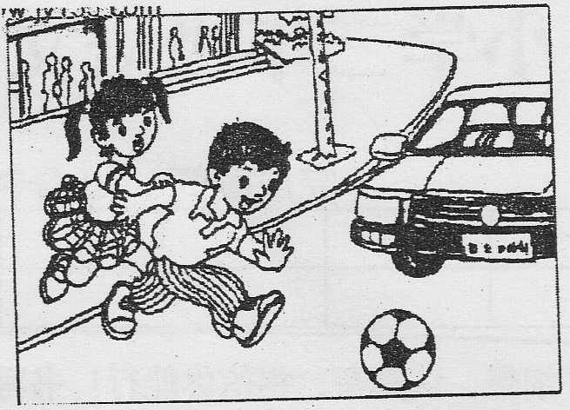

参考答案
- 听写词语。（考试前请监考老师读三遍）
自言自语 流连忘返 名不虚传
- （一）辛苦 难道 散步 城市 战士 楼 朗 唱歌 老师 知识
（二）1.ｚｈǎｎｇ ｄěｉ ｗéｉ 2.ｚｈāｏ ｃｈáｏ 情
（三）戴着—帽子 披着—长袍 挑着—粮食
小鸟叫—叽叽喳喳 敲门声—咚咚咚 开门声—吱呀
三、示例：1.天气真奇怪，有时候风和日丽，有时候风雨交加。
2.我到底学了多少知识呢？
3.老师一边说一边在纸上写字。
四、（一）欲穷千里目——更上一层楼——《登鹳雀楼》
遥知不是雪——为有暗香来——《梅花》
危楼高百尺——手可摘星辰——《夜宿山寺》
（二）1.钅 7 B biǎn 2.不能成方圆 3.白日依山尽 4.天苍苍 野茫茫
5.人和动物是朋友 6.有志者事竟成
（三）1.C A B 2.C B A
- （一）1.黄色 红色 金黄色
2.例：橙色 果树 橘子、柿子争着要人们去摘呢
3.黄黄 把 金色的海洋 炎热 盒 邮票
（二）2.6 3.房子造得不错，如果在墙上开个窗就更好了。 你家的窗子再开大一点儿就更好了。 4.丢失的鸡娃娃被狐狸偷走了。 5.A

